基于 PostgreSQL 的数字图像集成管理系统系统需求分析说明书
第07组 | 2026年6月

文档信息
项目 | 内容
项目名称 | 基于 PostgreSQL 的数字图像集成管理系统
文档版本 | v4.0 最终交付版
编写与修订 | 徐阳、毕振岚、陈厚华
技术口径 | Java 21、JavaFX 21.0.6、PostgreSQL 18.3、Maven 3.9.x
修订说明 | 以当前 README、schema.sql 和源码为准，剔除旧版 JavaFX 26、SQLite 已实现、完整云端主流程等不准确表述。

1 引言
本文档描述基于 PostgreSQL 的数字图像集成管理系统的最终需求。系统面向个人电脑机主，目标是把分散在磁盘目录中的图片转化为可检索、可审计、可维护的数据库化资源，同时保留桌面软件的直接操作体验。
本次最终交付将数据库作为核心能力：目录、图片元数据、缩略图、AI 标签、搜索历史、版本历史和操作日志均进入 PostgreSQL；AI、WebDAV 等网络能力按可选增强处理，其中 WebDAV 仅保留依赖和表结构扩展，不写成已完成主流程。

2 系统范围与用户
系统运行在 Windows 桌面环境，使用 JavaFX 提供图形界面，使用 PostgreSQL 存储结构化数据和缩略图缓存。用户不需要了解数据库结构，只需要选择图片目录、浏览图片、执行搜索、管理标签、编辑图片和播放幻灯片。
角色 | 主要任务
机主 | 选择扫描目录，浏览、搜索、删除、复制、粘贴、重命名和编辑图片。
机主 | 配置数据库连接、AI fallback、扫描参数和幻灯片播放参数。
系统 | 维护目录树、图片元数据、标签、缩略图、版本和日志的一致性。
外部 AI 服务 | 在用户配置后提供图像识别和自然语言转 SQL 能力；未配置时系统跳过 AI 阶段。

3 功能需求
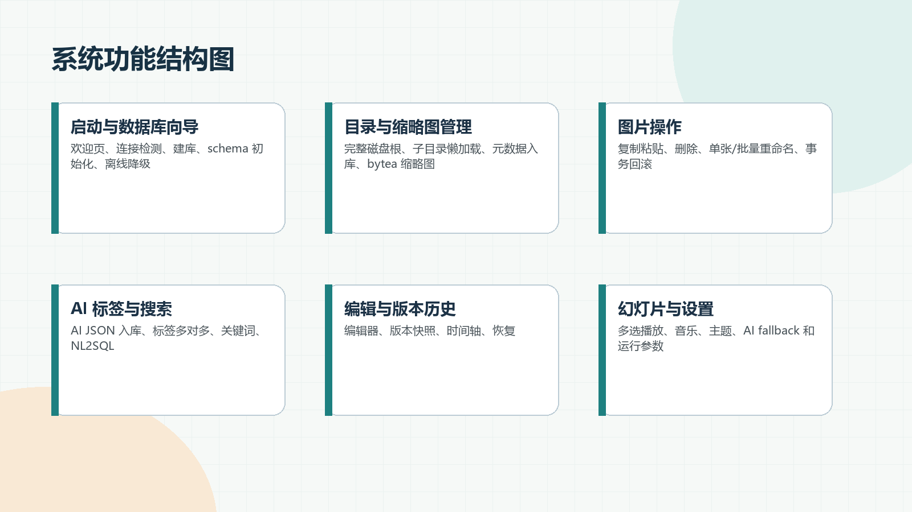
图 1 系统功能结构图
编号 | 功能 | 需求说明
FR-01 | 启动引导与数据库自检 | 欢迎向导选择扫描目录，数据库不可用时保留本地浏览，并可进入初始化向导。
FR-02 | 目录树与缩略图浏览 | 显示完整磁盘根节点，子目录懒加载；目录图片入库并展示缩略图和元数据。
FR-03 | 图片增删改查 | 支持搜索、复制粘贴、删除、单张/批量重命名，数据库与磁盘文件保持一致。
FR-04 | AI 标签与标签管理 | 调用 OpenAI-compatible 视觉接口，解析 JSON，写入标签、AI 结果和操作日志。
FR-05 | 关键词与 NL2SQL 搜索 | 关键词搜索覆盖文件名、目录、格式、分辨率、标签和 AI 描述；AI 搜索生成只读 SELECT。
FR-06 | 图片编辑与版本历史 | 支持裁切、画笔、文字、箭头、矩形标注，每次保存产生版本快照，可恢复。
FR-07 | 幻灯片播放与音乐 | 支持多选或整目录播放、自动播放、全屏、缩略图跳转和内置/自定义音乐。
FR-08 | 设置与运行配置 | 配置数据库、扫描目录、AI fallback、请求间隔、单批上限、幻灯片参数。

4 总体流程
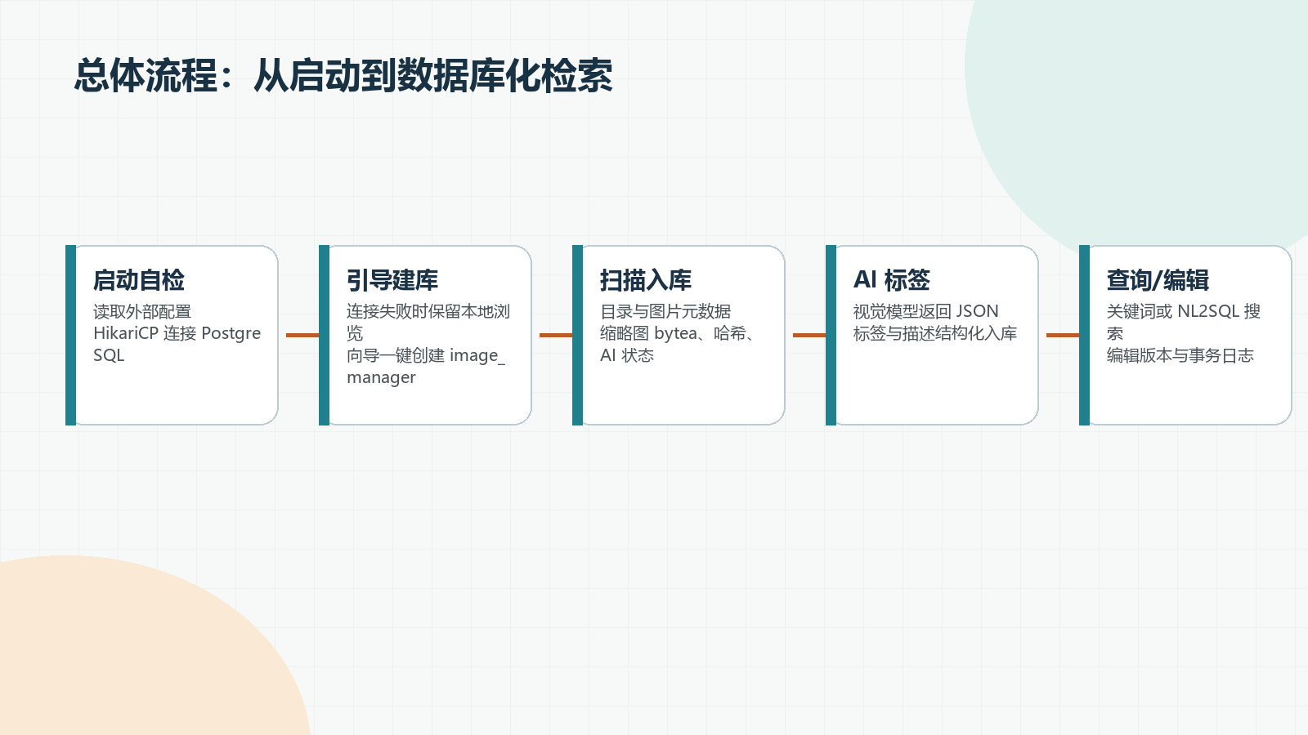
图 2 系统总体流程
系统启动后先执行数据库连接自检。如果连接失败，用户仍可进入本地图片浏览界面，同时可以通过数据库连接与初始化向导填写连接信息、检测连接、创建 image_manager 数据库并执行 JAR 内嵌的 schema.sql。目录扫描阶段把目录、图片元数据、缩略图和 AI 处理状态写入数据库，后续搜索、标签和版本历史都围绕这些数据展开。

5 用户视角数据字典
编号 | 数据 | 数据组成 | 所属界面/环节 | 说明
D01 | 目录节点 | 磁盘名称、文件夹名称、展开状态、完整路径 | 目录树区域 | 用户选择扫描范围和当前工作目录
D02 | 图片缩略项 | 缩略图、文件名、格式、分辨率、大小、修改时间、AI 标记 | 主界面缩略图网格 | 用于快速浏览和选择图片
D03 | 图片元数据 | 文件路径、目录、大小、宽高、格式、缩略图、哈希、删除状态 | 数据库与图片信息面板 | 数据库中 `images` 表的核心数据
D04 | 标签数据 | 分类、标签名、图片关联、来源、置信度字段 | 标签管理与搜索 | AI 或手动标签均参与检索
D05 | AI 分析结果 | 原始 JSON、描述、人数、模型名、分析时间 | AI 扫描与搜索 | 保留模型输出，避免重复请求
D06 | 搜索记录 | 查询文本、模式、生成 SQL、结果数量、搜索时间 | 搜索栏与后台审计 | 记录关键词和 AI SQL 搜索
D07 | 版本快照 | 版本号、版本文件、尺寸、缩略图、编辑类型、当前标记 | 图片编辑器版本时间轴 | 支持恢复历史版本
D08 | 数据库连接配置 | JDBC URL、用户名、密码、连接检测状态 | 数据库初始化向导 | 只写入本机配置，不进入源码包
D09 | 幻灯片设置 | 播放间隔、播放顺序、音乐、音量 | 设置页与幻灯片窗口 | 决定自动播放体验
D10 | 操作日志 | 图片、操作类型、旧值、新值、操作时间 | 数据库日志表 | 由触发器与应用层共同维护

6 非功能需求
类别 | 要求
性能 | 目录树必须懒加载，缩略图生成和数据库检查尽量放入后台任务；AI 扫描不得阻塞 UI。
安全 | 删除有二次确认；NL2SQL 只允许 SELECT，拒绝危险关键字；AI 密钥和数据库密码不进入源码包。
可靠性 | 批量重命名使用事务，失败时回滚数据库和已改动文件名；数据库不可用时保留本地浏览降级。
可维护性 | Controller/Service/DAO 分层，数据库对象集中在 schema.sql，配置文件和资源文件分离。
扩展性 | 标签分类、AI endpoint、视图和云端预留表支持后续扩展，但本次验收只承诺本地图片管理主流程。

7 需求跟踪
需求 | 设计/实现证据 | 覆盖状态
目录和图片管理 | MainController、ImageServiceImpl、DirectoryDaoImpl、ImageDaoImpl、images/directories 表 | 已覆盖
AI 标签与搜索 | OpenAICompatibleService、ScanTask、TagDaoImpl、image_tags、ai_analysis_results、v_image_search | 已覆盖，需外部 AI 配置
版本历史 | EditService、VersionDaoImpl、image_versions 表、sp_restore_version | 已覆盖
数据库初始化 | DatabaseSetupDialog、DatabaseBootstrapService、sql/schema.sql | 已覆盖
云端/WebDAV | pom.xml Sardine 依赖、cloud_sources/cloud_images 表 | 仅预留扩展，不作为本次主流程

